**Trang bìa**

**Lập trình hướng đối tượng**

Họ và Tên: Huỳnh Lê Minh Duy

STT: 14

MSSV: 22662651

Lớp học phần: DHKTPM18A

**BÀI TẬP TUẦN 1**

**Bài Làm**

**Nội dung**

**Bài 1:** Cài đặt Java JDK, thiết lập biến môi trường.

*Yêu cầu:* Chụp chi tiết các bước thực hiện.

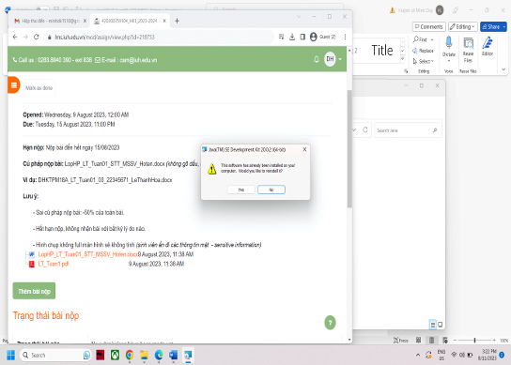

Em đã cài sẵn trước đó rồi ạ.

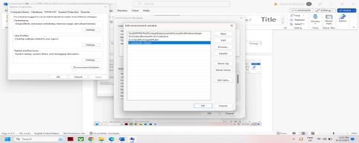

**Bài 2:** Minh họa slide trang 17 với notepad.

*Yêu cầu:* Chụp chi tiết các bước mô phỏng trong slide, chụp các thông báo lỗi khi biên dịch hoặc chạy chương trình.

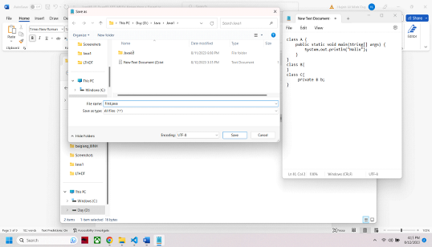

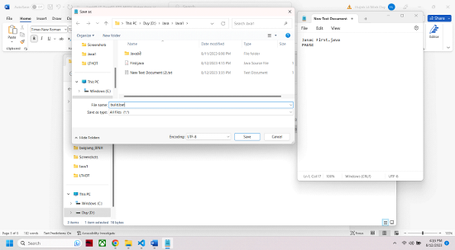

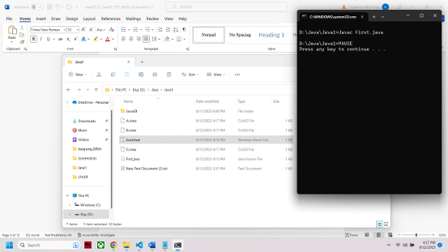

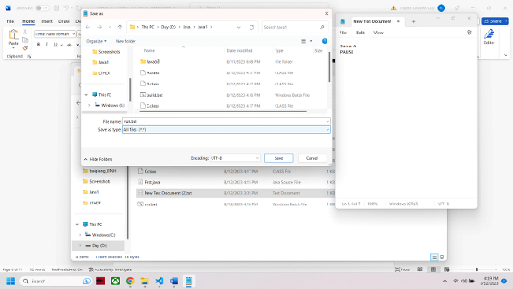

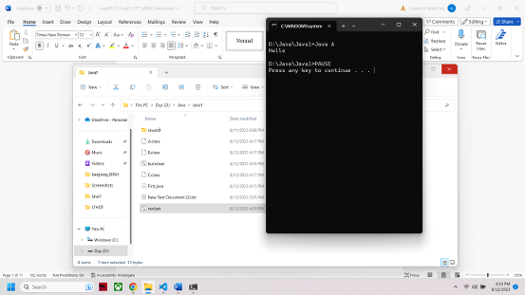

**Bài 3:** Development Environments

*Yêu cầu:* Cài đặt môi trường để hỗ trợ lập trình *(IDE - Integrated Development Environment)*, chụp chi tiết các bước thực hiện:

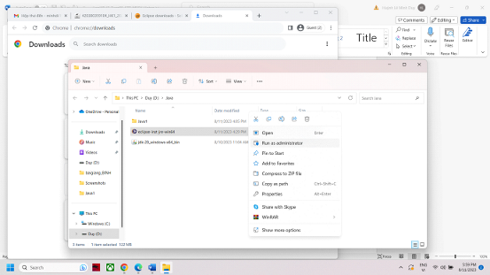 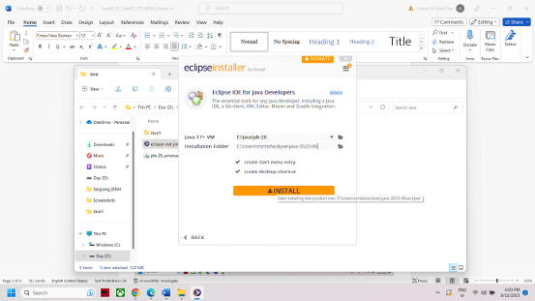

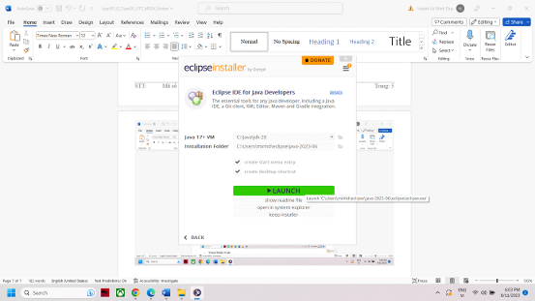

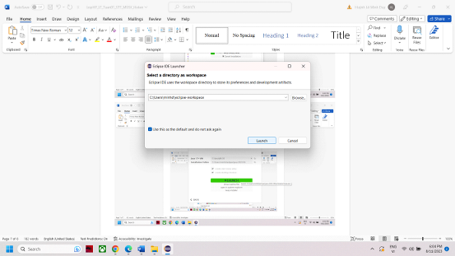

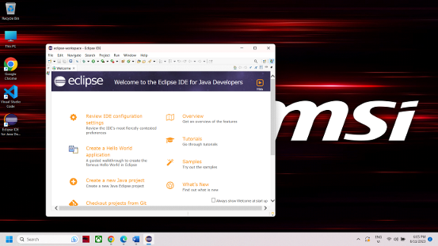

* Visual Studio Code

*Minh họa:*

*In ra màn hình: Hello Họ tên sinh viên*

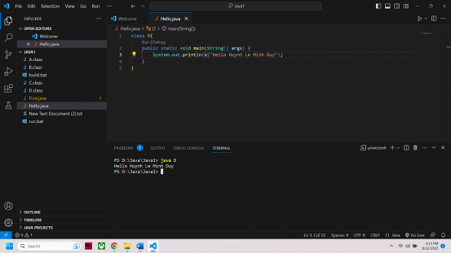

* IntelliJ IDEA

*Minh họa:*

*In ra màn hình: Thành viên lớp Lớp học phần*

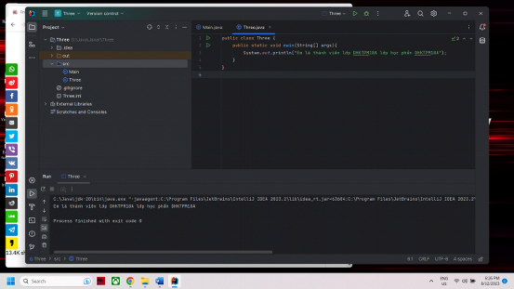

* Eclipse

Minh họa:

*In ra màn hình: Khẩu hiệu Khẩu hiệu tùy ý*

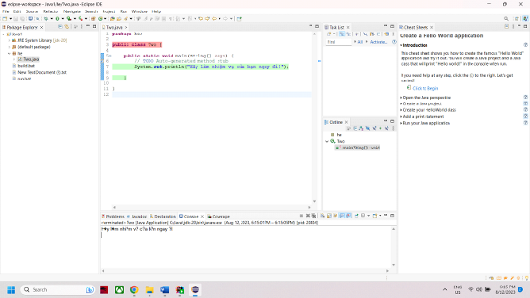

**Bài 4:** Cài đặt GitHub và tích hợp Github AI Copilot vào các IDE của bài 3. Chụp chi tiết các bước thực hiện.

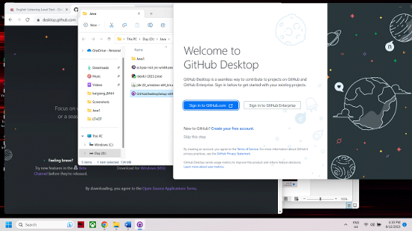

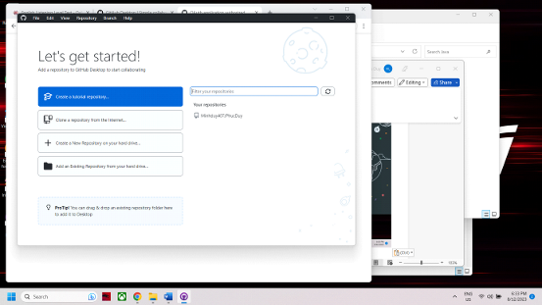

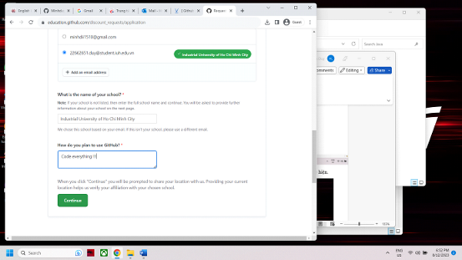

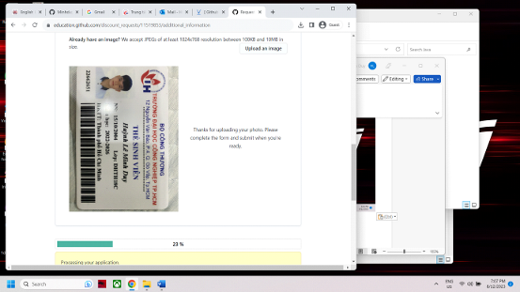

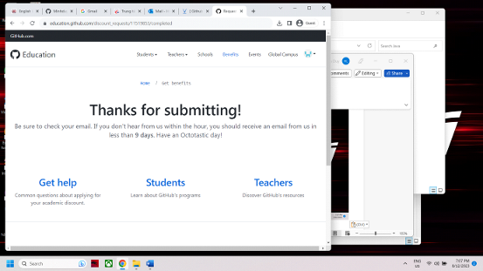

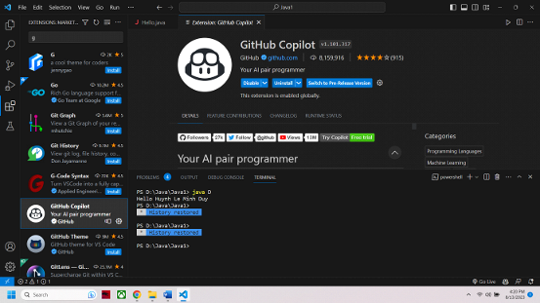

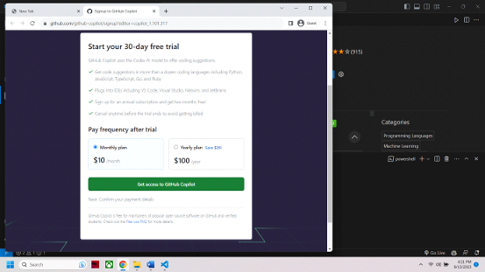

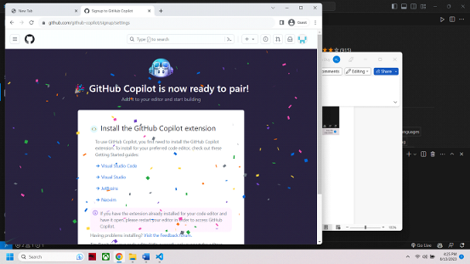

Minh họa để viết chương trình:

4.1. Tính diện tích hình tròn khi biết bán kính.

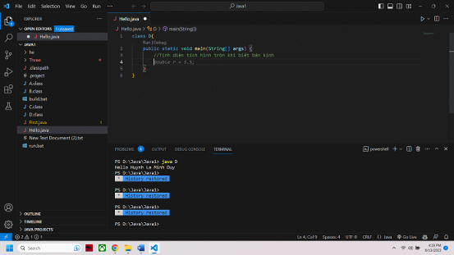

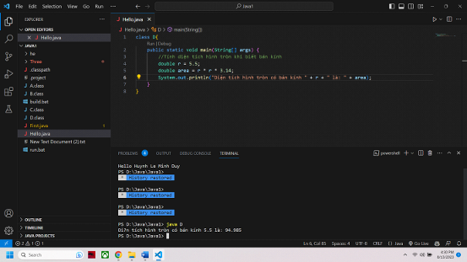

4.2. Tính tổng từ 1 đến n.



